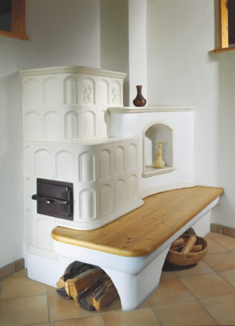

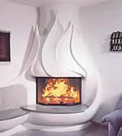

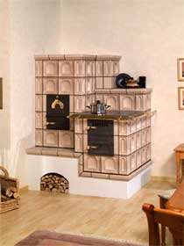

Vydáva: Cech kachliarov, krbárov a peciarov Slovenskej republiky, pobočka Veľké Rovné
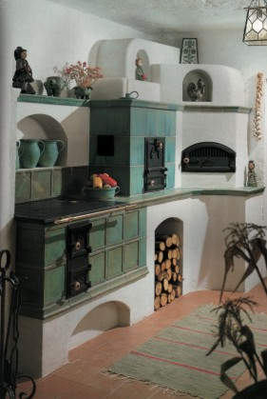

Adresa redakcie:
Gazeta o kachliach, krboch,a iné drby...
013 62 Veľké Rovné 1019
Bytča
Tel/fax: 041-558 2242, email: bijoz@isternet.sk
www.cechkachliarov.szm.sk
Gazeta o kachliach, krboch, a iné drby...

Vážení čitatelia,
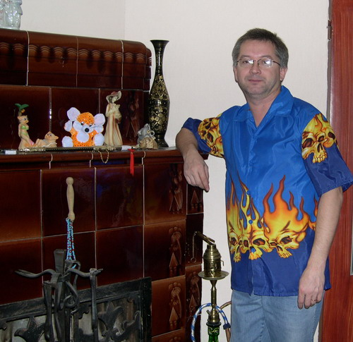
Predstavujeme sa Vám ako pod prvým číslom nášho štvrťročného časopisu „Gazeta o kachliach, krboch, a iné drby...“ Tento časopis bude zatiaľ písaný s námetmi, s názormi „Bitalom Jozefom“, kde v propagácii, či v médiách - novinách nepracoval, tak uvidíme, či sa Vám Gazeta ako tak bude poznávať po štylistickej, či inej stránke... ☺ Ak nie, uvítame námety na zmeny, doplnky, a keď téma bude zaujímavá, ktorá ak bude v súlade s uvedenou problematikou, radi toto uverejníme. Uvítame samozrejme ale i pochvalu, či námety, ktoré sa Vám budú páčiť, a týmto nás psychicky tiež podporíte. Budeme sa tešiť s Vami vždy na osobný či iný kontakt, a tým i na spoluprácu. Časopis pre členov, ktorí sú v združení “Cech kachliarov, krbárov a peciarov Slovenskej republiky“ bude vydávaný zdarma, tak isto inzercia, treba si ju ale zadať – objednať.. Pre ostatných je cena 39.-Sk/číslo. V prípade, že máte záujem o odber tohto časopisu je potrebné si túto gazetu objednať telefonicky (02)-52926049 alebo (041) 558 2242, SMS 0908-588 369, emailom bijoz@isternet.sk , či písomne. Na hore uvedenej internetovej stránke bude uverejnené na ukážku – na stálo len toto číslo (1), ostatné budú distribuované poštou, či ináč. Bitala Jozef (šéfredaktor i tlač)

Obsah v tomto čísle:

Úvod ........................................................................................................... strana 2
Obsah .......................................................................................................... strana 2
Snem Cechu kachliarov ,krbárov a peciarov .............................................. strana 3,4,5,6,7
Inzeráty......................................................................................................... strana 8, 9
Humor .......................................................................................................... strana 10
Niečo o kachliarčine a kachliaroch............................................................... strana 11, 12
Ako sa prevádza kachliarske remeslo (na pokračovanie) ............................ strana 12
Návod stavby pece z tehál ........................................................................... strana 13
V každom čísle nejaké realizácie ................................................................ strana 13
Príloha A, B, - obr. návod na postavenie pece z tehál, pokrač. zo str. 13 .. na konci
Reklamná príloha sponzora, firmy Kachliarstvo a krby BM ...................... na konci

Toto prvé číslo je bezplatné: 39.-Sk
Počet predpokladaných výtlačkov na toto číslo: 1.000 ks
Ďalšie číslo vyjde: apríl 2005
Snem kachliarov krbárov a peciarov Slovenskej republiky
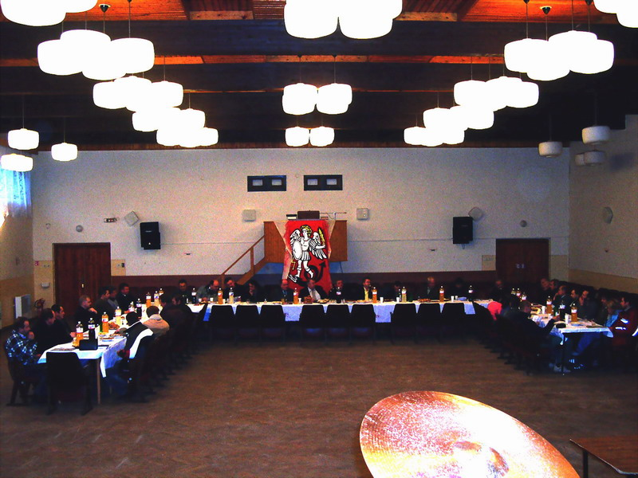
Snem sa konal dňa 10. a 11. decembra 2004, vo Veľkom Rovnom v časti pod Ivorom v sále kultúrneho domu. Snem sa začal o 13,oo. Bitala Jozef, ako zakladateľ cechu a ako i usporiadateľ snemu, kde usporiadal tento snem ako prvý krát, sa priznal, že nervozita ho v tom čase neopúšťala. Nakoľko z časových dôvodov vraj toto všetko precenil, všetok hlavný nápor mu zostal na tieto dni usporiadania cechu. Myslel si, že až v priebehu konania snemu sa „tlak“ vyrovnával a všetko sa pomaly ukľudňovalo. Ako prvý člen v pred čase prišiel p. Mišovič Štefan s manželkou z Krnče od Topoľčian, a to už pred 12,oo. Prezentácia cechu začala od 13,oo do 14,oo. Evidovaných bolo 39 členov.
2 dni snemom sa ospravedlnila JUDr. Mikulová Iveta, ktorá prisľúbila príchod neskoršie, čo aj splnila. JUDr. Mikulová si zobrala na starosť voľby, resp. čítanie hlasovacích lístkov.
Taktiež ešte cca hodinu pred snemom musel odrieknuť z náhlych dôvodov účasť JUDr. Mihalda, vedúci zo Živnostenského úradu Žilina. JUDr. Mihalda poskytol cechu veľmi cennú, vzácnu „Sbírka zákonu a nařízení státu československého, částka 125, vydána dne 1.prosince 1924“ JUDr. Mihalda v krátkosti pred snemom osobne dal Bitalovi Jozefovi pokyny, ako treba získať živnostenský list na základe Rekvalifikačného kurzu Kachliar, ktorý bude poskytovať Bitala Jozef v začiatku roku 2005, zrejme od februára, bližší termín bude publikovaný.

Schôdza, respektíve voľby začali oficiálne krátko po 14,oo. Pri voľbe predstavenstva boli zvolení títo členovia:
Bitala Ján
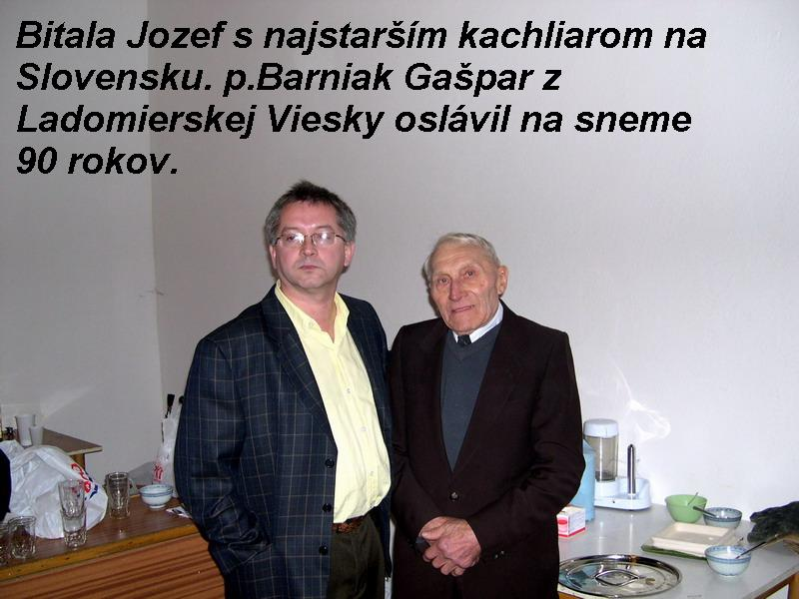
Bitala Jozef
Bukvis Ján
Lešundák Miroslav
Mikloš Martin
Mizerák Jozef

Krátko po voľbách bola gratulácia najstaršiemu kachliarovi na Slovensku a to p. Barniakovi Gašparovi z Ladomerskej Viesky. Na sneme si pripil na svoje pekne dožité 90-te roky a to môžeme podotknúť, že v super kondičke. Sám sa pochválil, že ešte sem tam vo svojom vysokom veku sa mu dá ešte niečo zrekonštruovať pre známych a pod.

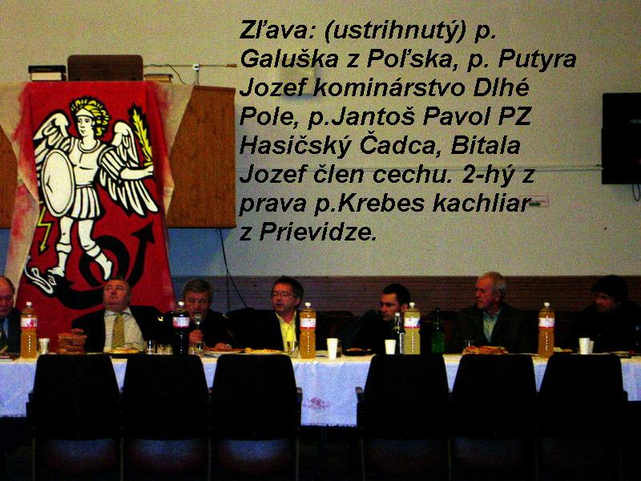
Na sneme sa rokovalo o technických, organizačných, právnych veciach. Prvý začal p. Jantoš Pavol, z Požiarneho záchranného zboru v Čadci. Hovoril o problematike požiarov, kde začal s porekadlom že „Oheň je dobrý sluha, ale zlý pán“. Vieme teda, už v čom bola jeho hlavná téma počas jeho vystúpenia.
Ako ďalší po ňom vystúpil p. Putyra Jozef, z kominárstva Dlhé Pole. p. Putyra mal prednášku hlavne týkajúc sa komínov. p. Putyra mal najväčší úspech, alebo bol záujem o jeho univerzálne tabuľky v tzv. „čarovnom kruhu“, kde keď ste si určili napr. výšku a priemer komína, ukázalo sa Vám aký výkon vložky na uvedený komín môžete použiť a ďalšie k tomu iné technické parametre. p. Putyru sme nakoniec po jeho prednáške s uznaním spropagovali i tým, že on ako v poradí 4 tý na Slovensku dostal uznanie, certifikát na svoju činnosť v legislatíve v rámci EÚ. Kominárstvo Putyra má kontakt 0905-276 204.
Po ňom vystúpil p. Zaťko Štefan, poisťovňa Union, Žilina. Na predošlé témy, ktoré sa týkali hlavne bezpečnosti a požiarov, p. Zaťko vystúpil ako tzv. posledná záchrana, a hlavne týkajúc sa požiarov. Čiže, keby aj niekto z nedbalosti, či neodbornosti alebo inak spôsobil škodu inému, sebe, či ujme na zdraví, môže niekedy na poslednú chvíľu zachrániť pracovníka, či firmu i poistenie. Jeho vystúpenie sa zameriavalo hlavne tým smerom a bolo zdôraznené, že nech žiadna osoba nepodceňuje, alebo že si je sebaistá, že nič sa nemôže stať. Človek nikdy nevie, osud je nevyspytateľný. Cez Cech kachliarov, krbárov a peciarov Slovenskej republiky p. Zaťko prisľúbil zľavu na poistenie vo výške zľavy 25 % ! Kontakt na p. Zaťku je 0903-164 266.
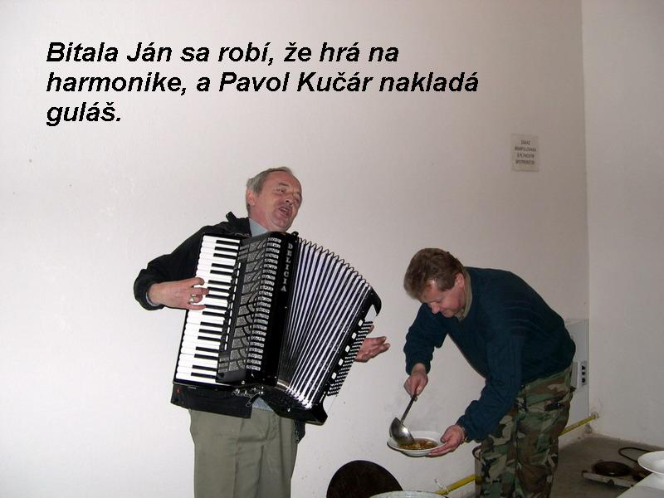
Po tomto bola v krátkosti prestávka, kde členovia dostali guláš, ktorý varil člen cechu Pavol Kučár. Guláš bol veľmi chutný, lebo sa zjedlo celých 50 litrov ! Varilo sa v originál klasickom medenom hrnci. Okrem tohoto gulášu mali možnosť členovia na bezplatné občerstvenie formou „švédskych stolov“ na pivo, víno, vodku, nealkoholické nápoje, drobné slané a sladké príchutinky, a obložené chlebíky. Po skončení snemu mali dovolené členovia dostať sa do tzv. „bezvládneho stavu“.
Po guláši vystúpil na sneme folklórny súbor „Mladý Rovnaň“ ktorý viedla p. Papánková Mária z Veľkého Rovného. Tá osobne hrala i na cimbale, kde ďalej bol basista, huslistka, a harmonikár. Kontakt: 041-558 2210.
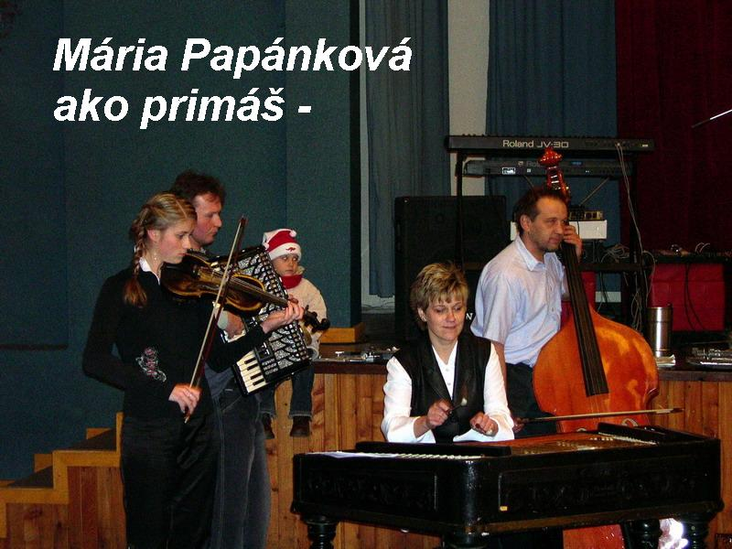
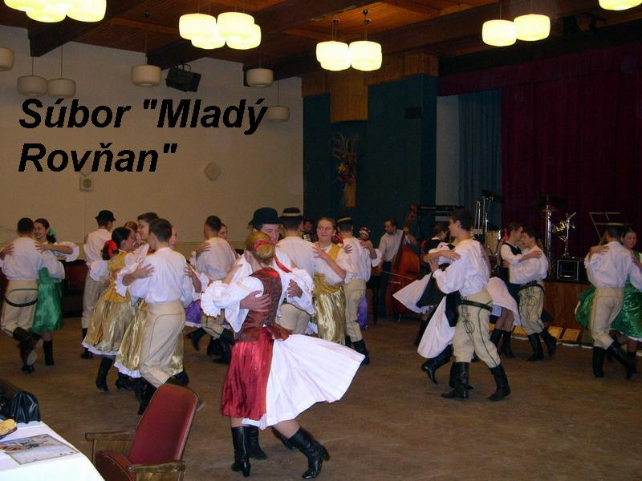

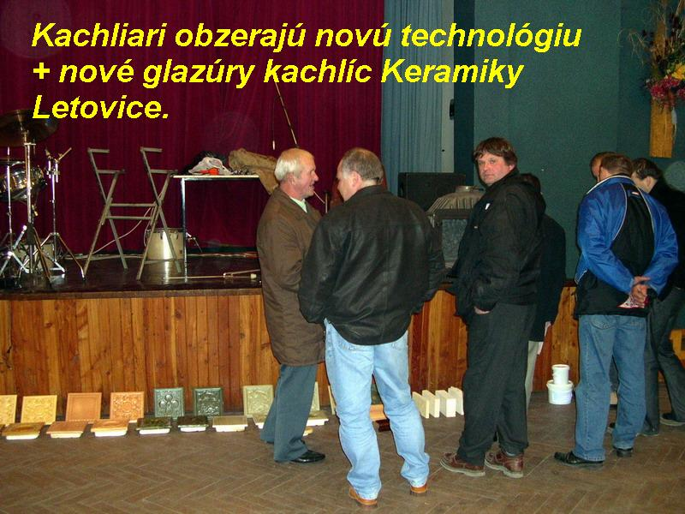
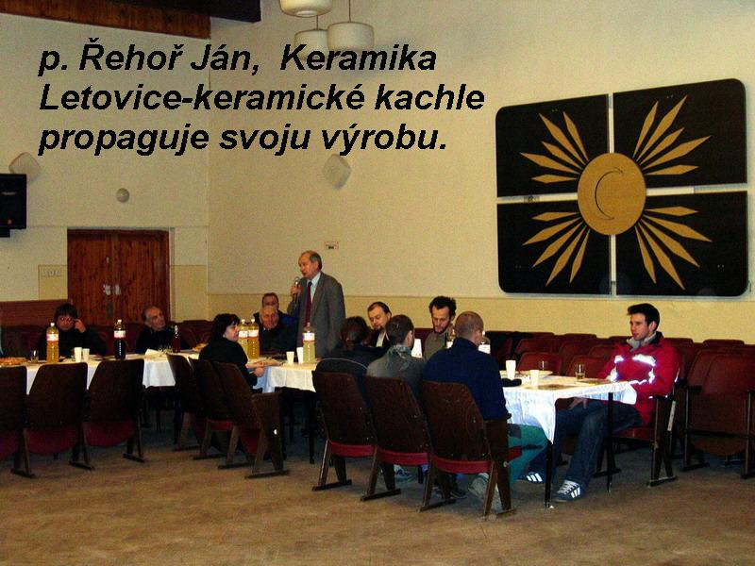
Po skončení súboru vystúpil jeden z najstarších výrobcov keramických kachlíc v Českej republike (niekedy samozrejme v Československu) Keramika Letovice (40 km severne od Brna). Na snem prišiel senior Ján Řehoř i syn Jánom, ktorý pokračuje v šľapajách otca. Táto firma má už viac ako 100 ročnú tradíciu v tejto výrobe kachlíc. Okrem toho, že patrí medzi najstaršie firmy, má táto firma i najlepšie ceny v Českej republike. Napr. cez náš uvádzaný cech má možnosť kachliar, či obchodník sa dostať cca na 180.-Sk až 200.-Sk/ks rovnej kachlice! Firma Keramika Letovice predstavila nové kachlice, ako novú jej technológiu, tak isto i nové kvalitné glazúry, čo začala vyrábať od septembra tohto roku. Zaujímavosťou je, že firma vyrába okrem novej liatej technológie presných kalibrovaných kachlíc (tj už z výroby obrúsené - presné kachlice) i kachlice nekalibrované, ktoré sa musia ručne opracovať, najprv osekať a potom obrúsiť. Tento druh kachlíc si všetci nedovolia kúpiť, alebo lepšie povedané tieto kachlice vedia opracovávať len skutoční kachliari a týchto je stále menej. Čiže tieto kachlice si kupujú len skutoční kachliari, ktorí si s touto uvedenou kachlicou dokážu poradiť. Ceny týchto ručných kachlíc boli firmou Keramika propagované tiež za cenu cca 180.-Sk/ks. Keramika Letovice okrem kachlíc predstavila i certifikované šamotky, šamotové komínovky pre komíny v priemeroch 140 mm, 160 mm, 180 mm a 200 mm, ďalej šamotovú múku, žiaruvzdorné tmely a ďalšie. Keramika Letovice, Nádražní 6, Letovice, tel:+420516474161, email: janrehor@iol.cz www.keramika-letovice.cz

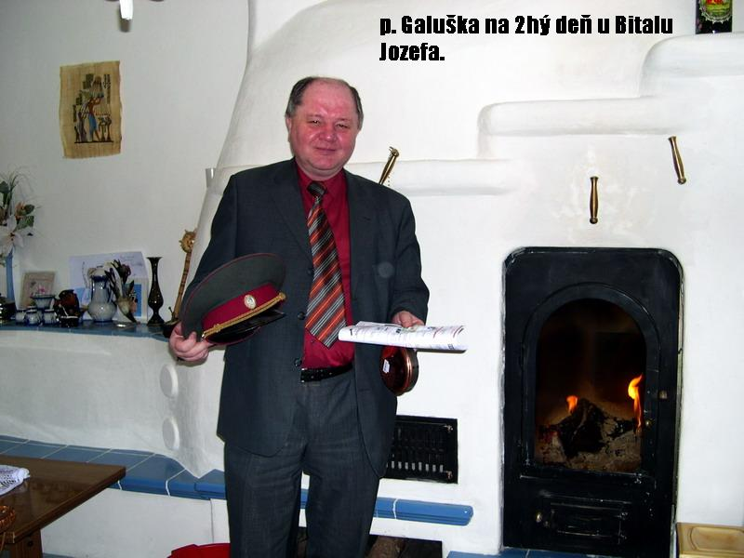
Vedľa propagačných materiálov z Keramiky Letovíc si svoje vystavil i p. Galuška z Katovíc, Poľská republika. Uvedená firma sa zaoberá komplet kovaním, krbovými vložkami a celým komplet kachliarskym materiálom. Uvedené materiály ponúka tiež z najlepších cien. p. Galuška má tovar aj nemeckých a rakúskych producentov, ku podivu stále vo veľmi dobrých cenách konkurujúcim našim slovenským, či českým výrobcom. Kontakt: +48 322 546908

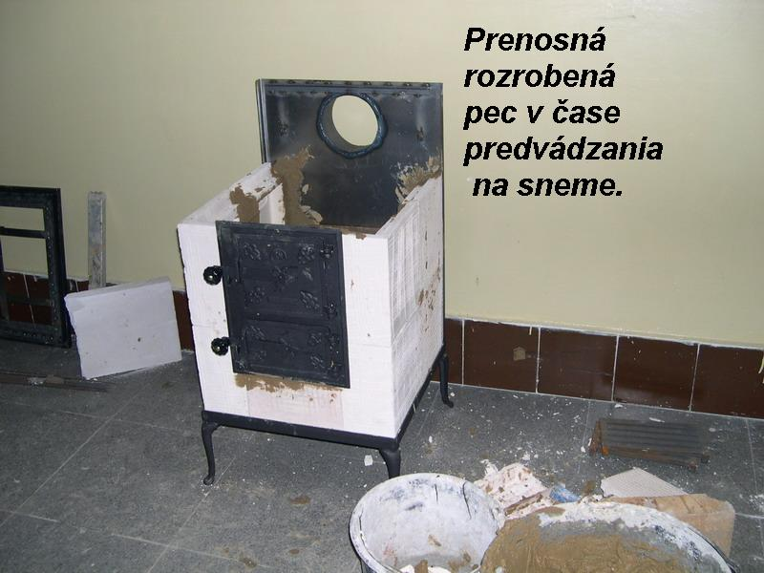

V priebehu konania snemu vedľa na chodbe bolo predvádzané stavanie prenosného šporáku a pece. Toto veľmi zaujímalo tých, ktorí majú o záujem
o vyučenie sa tohto remesla. Je pravdou, že i keď v kultúrnom dome sme mali zabezpečené vykurovanie, ale otváranie vchodových dverí dosť ovplyvnilo výkon pracovníkov, ktorí toto predvádzali, a pracovníci sa sťažovali na studené ruky, kde robili s hlinou dosť v studenom prostredí. Vtedy sa veľmi zle robí kachliarom.

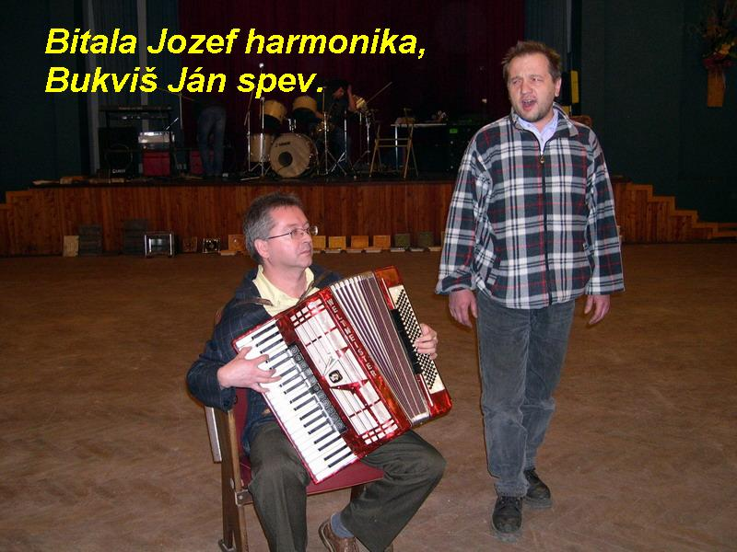
Cca okolo 19,oo sme čakali na hudobnú kapelu, ktorá mala malé meškanie. Tak Jozef Bitala nelenil, a ako prestávku vyplnil zahraním na harmonike a Ján Bukviš mu dopomohol so spevom.

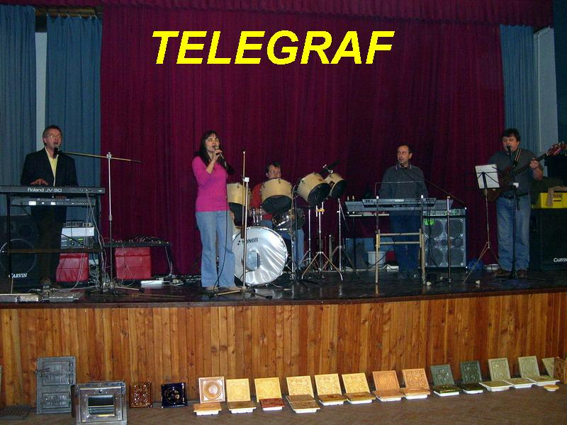
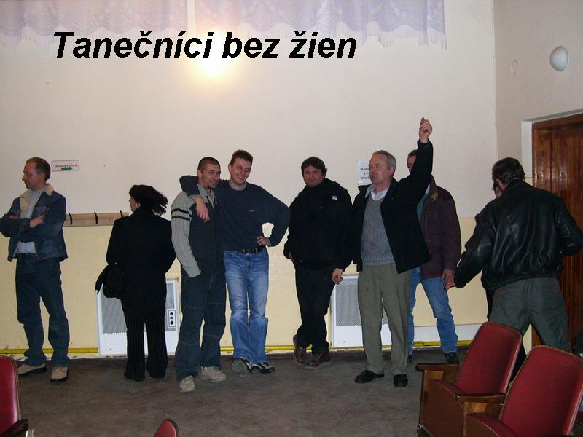
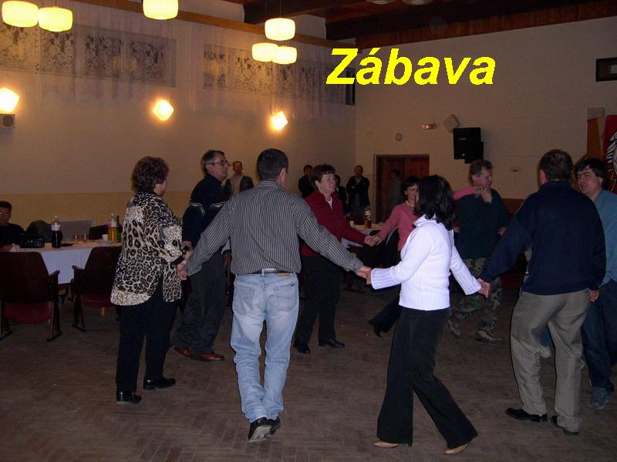
A čo potom? Po pozapájaní aparatúry začala hrať kapela Telegraf, ktorá niekedy hrávala pred 20-ima rokmi. Nemôžeme povedať, že kapela hrala len staré piesne, ale myslíme si, že na svoje prišli všetci priaznivci, či rock, klasika, džez, ľudové a podobne. Nakoľko na snem prišli i manželky s niektorými členmi, ale stále ich bolo veľmi málo, koľko by si chcelo zatancovať kachliarov, či členov. Ako vidíme, členovia sa museli niekedy uspokojiť i ako s orientáciou BI..., a v rohu, či inde tancovali niekedy i sami so sebou.... Ale o zábavu nebolo núdza...

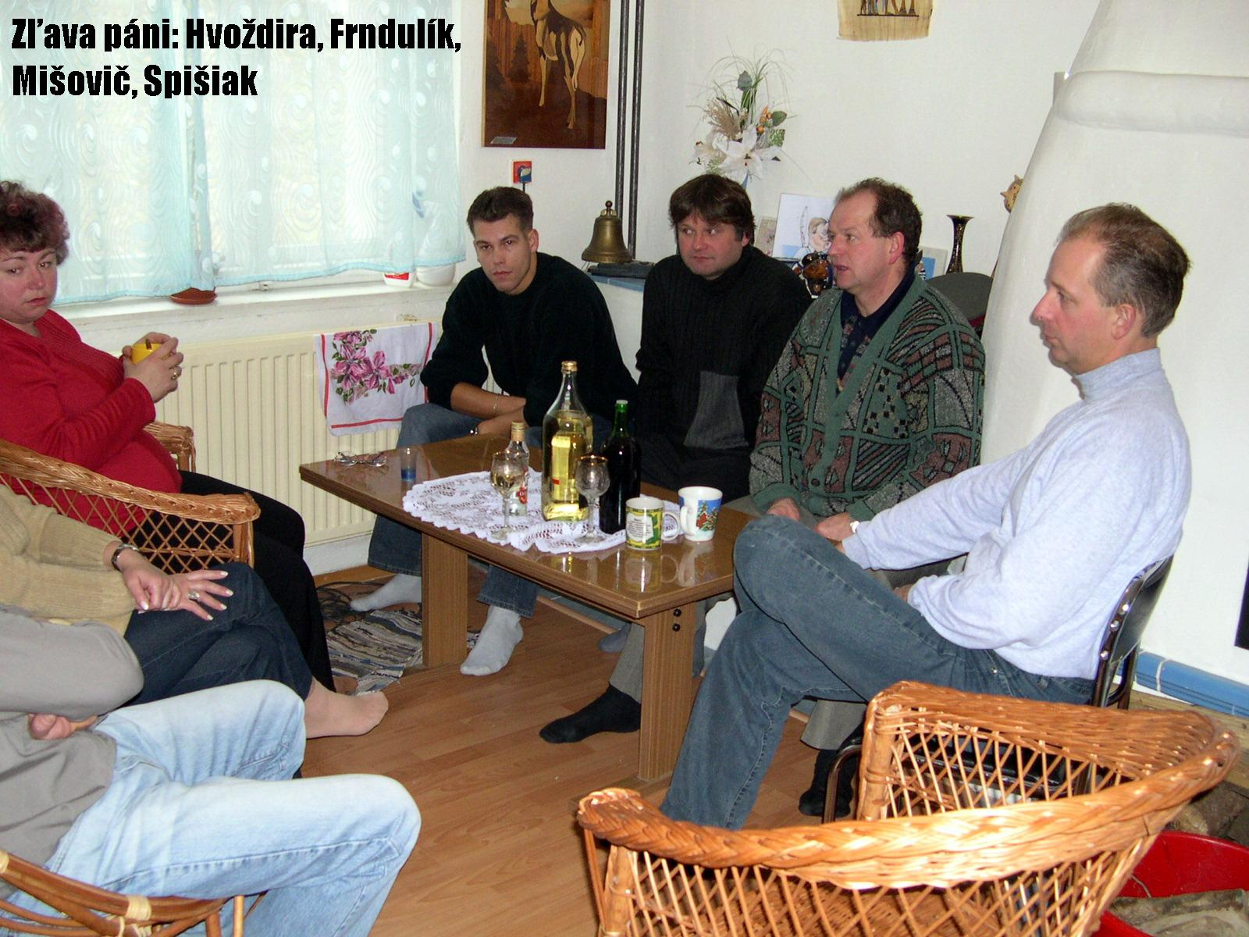
A čo sa dialo potom? Cca po polnoci sa to pomaly začalo rozchádzať. Na druhý deň v sobotu 11.decembra ráno o 9,oo sme boli prekvapení že členovia boli dochvíľni, a presne na 9,oo prišli.
Nakoľko sme zhodnotili troška zimné prostredie v kultúrnom dome, dohodli sme sa v konzultáciou o rôznom pokračovať v súkromných priestoroch u Bitalu Jozefa.
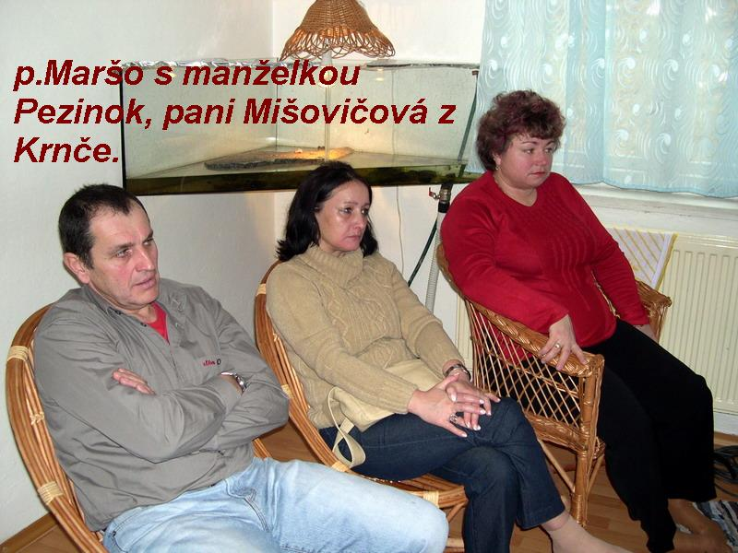
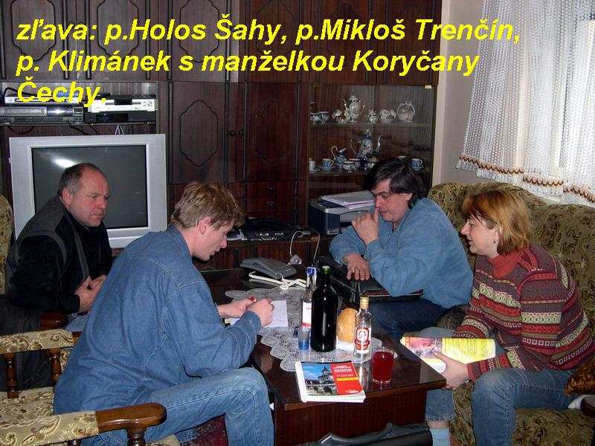
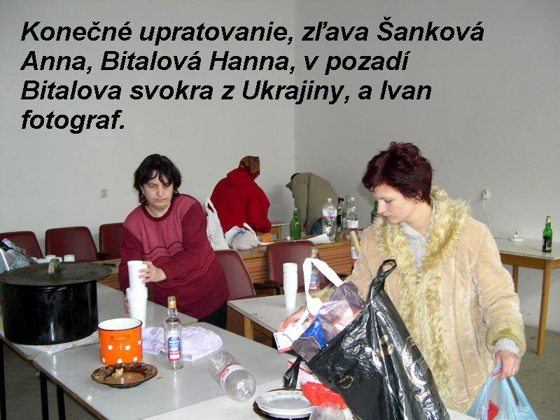

Nakoniec čo k snemu? Nechceme hodnotiť uvedený v prospech, vždy sa dá niečo vylepšovať, ale po rôznych iných vyhláseniach vraj tento snem bol ďaleko uvolnenejší ako napr nejaký snem v Čechách, či niekde inde... Vyhlásil i p. Klimánek z Českej republiky. Tomu som sa potešil, i keď som bol v priebehu konania snemu trocha nespokojný so svojimi organizačnými schopnosťami. Zvážili sme, že o rok iste to bude ešte lepšie a potom už k tomu nebude treba čo dodať.
(Ak aj boh dá, chceme urobiť začiatkom roku Kachliarsky ples, uvidíme, aký bude záujem.)
autor Bitala Jozef, foto Ivan Nemesh

rôzne...
Inzeráty

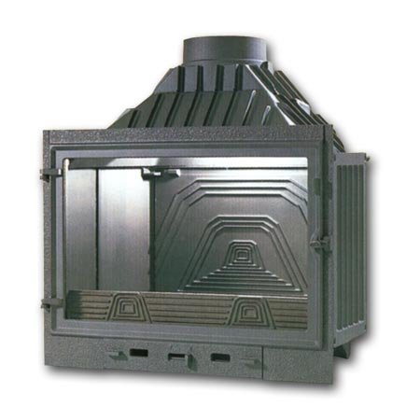
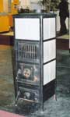
- Predáme šamotové tehly klasický rozmer 25x12x7, nové, super cena 25.-Sk ! Ďalej predáme šamotové tehly i iných, väčších rozmerov, cena do 30.-Sk ! Predaj - krbové vložky liatinové, rovné sklo, 12 kW. Cena 14.900.-Sk. Predaj prenosné pece kachľových, izbové - stojaté, farba bledomodrá, dočasná akcia 9.900.-Sk. Prevádzame stavby šporákov, pecí a krbov + rekonštrukcie. Výroba komplet kovania na šporáky, výroba atypických krbových vložiek, či osádzanie vložiek priamo už do starších krbov s klasickým ohniskom. Kachliarstvo a krby BM, sídlo Veľké Rovné-Bytča, pobočka v Bratislave na ul. Dunajskej 20, tel 02-529 260 49. Mobil: 0908-918 506.


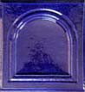

- Výroba keramických kachlíc, najvýhodnejšie ceny na Slovensku i v Českej republike. Tradícia klasickej výroby. Kontakt 00420 602 447 525, www.keramika-letovice.cz. Distribúcia - predaj možný i cez Kachliarstvo a krby BM, Veľké Rovné 041-558 2242, pobočka v Bratislave.

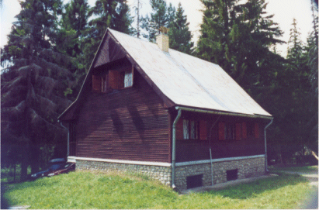
- Tlmočenie – preklady, ruský – slovenský jazyk, ukrajinský – slovenský jazyk a naopak. Tel. 0902-72 89 89, www.prekladam.szm.sk

- Ubytovanie vo Vysokých Tatrách, časť Tatranská Štrba. 15 miest, dobré ceny. Tel. 0905-554 897, www.inet-zone.sk/skorec

- Ubytovanie vo Východnej, 15 km od Vysokých Tatier. 15 miest. Tel: 0905-299 364, Mgr. Rehák Branislav.

- Revízie komínov, poradenstvo, - po celom Slovensku. Kominárstvo Putyra, Dlhé Pole, tel: 0905-276 204.

- Predaj vyhrievaných parafínových vložiek do topánok, na chrbát do postele, na sedenie, do ruky, vhodné na kríže a pod. Nepotrebuje žiadnu energiu, princíp je v tom, že vložka sa zmačkne a sama sa do ½ minúty rozohreje a vydrží cca 1 hod. Novú energiu vložky opätovne získajú tým, že sa len krátko prevaria v horúcej vode a môžu sa použiť zase. Sme z Českej rep. na Slovensku ešte nemáme zastúpenie. Kontakt: 00420608-763 727, Frýdek Místek, Krasnohorská 242 (pri nemocnici).
- Stavby pecí a krbov, Mikloš Martin, Trenčianske Jastrabie, Trenčín, tel: 0908-279 901.

- Predaj najlacnejších atramentových farieb do tlačiarní, a kopíriek. Ján Masaryk, Považská Bystrica, tel: 0905-624 478.

- Servis všetkých kopírovacích strojov + dodanie ND. František Hrmel, Bytča, 0905-743 405.

- Lacné počítače a príslušenstvo. Čihák, Bulíkova 5, Bratislava – Petržalka, tel: 0902-216 163.

- Opravy tabuľových nožníc. Svrček Ján, Štiavnik, tel: 0905-170 193

- Tvorba internetových stránok, zaregistrovanie do internetových serverov a komplet iný servis. Ing. Volná Alena, Stupava, tel: 0903-424 296.

- Zoznámenie sa so ženami z Ukrajiny. www.zoznamka2.szm.sk

- Stavby pecí a krbov, rekonštrukcie. Lešundák Miroslav. Spišská Belá, ul.Hviezdoslavova, tel: 0903-444 225

- Najväčší inzertný časopis v Rakúsku. Možnosti zadávania vyhľadávacích kľúčových slov. www.bazar.at

- Najväčší inzertný časopis v Českej republike. Možnosti zadávania vyhľadávacích kľúčových slov. www.annonce.cz

- Lacné počítače v ČR. www.levnapc.cz

- Najväčší autobazár v Českej republike. www.aaaauto.cz

- Rakúska firma hľadá dodávateľa – výrobcu na šporáky - modulové. Gilon, Gerhard Giglmayer, Obergäu 141, Golling, A-5440

- Rakúsky podnikateľ hľadá zo Slovenska výrobcov šporákov, pecí – spolupráca. Franz Boresch Jun. – Handelsagent, Wasnergasse 9/1+2, 1200 Wien, email: franz.boresch@chello.at

- Hľadám firmu, či i jednotlivcov na dostavbu veľkého rodinného vo Viedni. Dom ako hrubá stavba zhotovený, treba dokončiť exteriér, murovacie práce + ostatné drevo, ako podlahy, knihovňa, schodište a pod. Práce cca na 1 rok pre menšiu stavebnú firmu. Materiál murovací zabezpečím, drevo by bolo výhodnejšie nakúpiť zo Slovenska, ako zhotoviť i drevené výrobky. Jednoduché ubytovanie je možné na stavbe. Kontakt má Cech kachliarov.



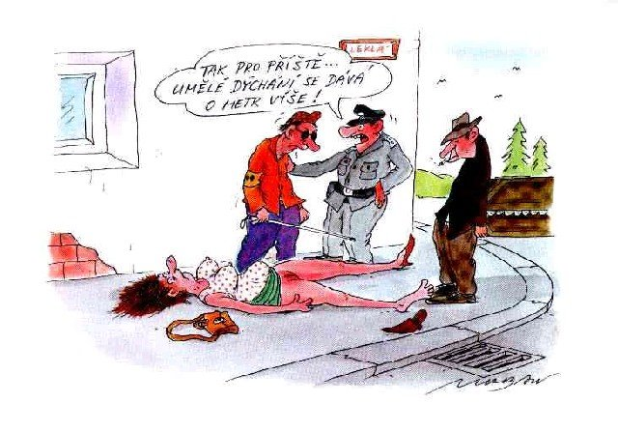


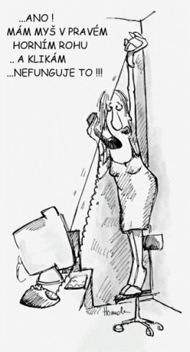

Niečo o kachliarčine a kachliaroch...
Kachliarske remeslo bolo kedysi vyučované ako na Slovensku, tak i v Čechách. V 60 rokoch minulého storočia toto remeslo zanikalo, ako v Čechách, tak i na Slovensku. Samozrejme po týchto rokoch prevládali kachliari, ktorí sa vyučili. Títo kachliari obyčajne prevádzali práce vo svojich okresoch, lebo skoro v každom okrese bol kachliar a ten si obhospodaroval svoje teritórium a bol skoro vždy sám na svoj okres. Obyčajne kachliari si privlastňovali slovo „pán“ kachliar. Prečo? Toto remeslo ako v minulosti, tak i teraz sa dá nazvať ako umelecké. Nie len z hľadiska estetiky, ale i po technickej stránke. Čiže kachliar by mal mať k uvedenému remeslu vzťah, a kto tomu vzťah mal, tak tomu to remeslo išlo dobre a vždy po jeho práci bolo vidieť kus peknej práce a do budúcna úžitok. A to oslovenie „pán“ mu vždy prichádzalo od spokojných zákazníkov, ktorým kachliar doprial teplo, úžitok, estetiku...
Obyčajne po ukončení prác si kachliar dobre vypil a to bolo prejavom dobrej jeho vykonanej práce. Potom jemne zakúril v uvedenej peci, či šporáku aby zákazníkovi ukázal, že to má „dobrý ťah“. Toto uvádza i podnikateľ Bitala Jozef, ktorý s uvedeným remeslom (za pomoci jeho otca Jána) začal podnikať od roku 1990. Spomína, že ako v začiatkoch, keď sa mu naskytlo viac prác a nestíhal s prácami, tak si pribral kachliarov starších. No niekedy raz za čas sa vyskytli problémy. Ako jeho vstup do tohto remesla bola výstava v Českých Budejoviciach „Země živiteľka“. Tam mal vystavené prenosné pece a odtiaľ začal so zákazkami, čiže i s prácami. Kachliarov, ktorých si nabral boli vyučený, no ale toto nebolo potvrdené, že museli byť dobrí vo všetkom. Uvádza, že napr. z 10 tich kachliarov mal s každým nejaké tie problémy, ako napríklad kachliar bol dobrý, šikovný, len mal slabú stránku a to na lepkavé prsty a po čase Bitala Jozef sa dozvedel, že mu zákazník volal, že mu kachliari ukradli príbor, alebo dokonca i bicykel. Ďalší kachliar bol napr. zase „ješitný“. Stávali sa mu prípady, že kachliar išiel na práce i 200 km od zamestnávateľa, zákazník mal zohnať napr. piesok, tento piesok zabudol, a kachliar aby pomohol mu tento piesok zohnať, alebo informovať zamestnávateľa, alebo či už počkať do zohnania toho materiálu, kachliar zdvihol nos a odišiel zo stavby a vrátil za k zamestnávateľovi ako keby sa nechumelilo. Tomu kachliarovi vôbec nevadilo, že zákazník bol s jeho postojom prekvapený, alebo už i zamestnávateľ. Pritom to bol odborník, ale mal zase takéto „muchy“. Po ďalšom kachliarovi (hovorí Bitala Jozef), po nejakom čase, že neprevádzal práce kvalitne, čo sa prejavilo reklamáciou po čase u zákazníka a potom po tomto kachliarovi išla tzv. lavína reklamácií a tým si i pokazil z väčšej strany zamestnávateľ reputáciu. Iste poznáte porekadlo, že jedným zlým si môžete pokaziť všetko, čo ste budovali veľa rokov. Čiže nemôžeme povedať, že títo kachliari neboli odborníci (i keď sa nájdu i nekvalitní kachliari), ale každý mal svoje muky, a ako starší kachliar, ktorý je už v pokročilom veku, skúste ho prevychovať? Stávali sa prípady o ktorých hovoril Bitala Jozef, že mal spísanú dohodu so zákazníkom hlavne o nejakom tvare pece, či krbu. Poslal tam starého kachliara a až po dokončení prác sa Bitala Jozef ako zamestnávateľ dozvedel od zákazníka, keď malo prísť k účtovaniu zákazky, že zákazník požadoval zľavu, že starý „pán“ kachliar mu neurobil ten zložitejší vzhľadový tvar pece, či krbu, lebo „pán“ kachliar povedal, že „čo Bitala vymýšľa, najlepšie je to zhotoviť tak, ako sa to kedysi robilo, a nevymýšľať háky-báky“. V tomto prípade sa vždy jednalo o náročnejšie vzhľadové krivky, ako členitosť pecí, krbov a toto títo seniori kachliari už moc nechceli robiť. Chceli si vždy prácu zjednodušiť po vzhľadovej stránke, i keď po technickej to mohlo byť super. Každý kachliar mal zaužívaný nejaký štýl jeho prác a bolo ho dosť veľmi ťažko odnaučiť, alebo prinaučiť na ďalší iný štýl prevádzania prác. Čiže ťažko povedať (hovorí Bitala Jozef) ale slovo „pán“ si vždy nemusel zaslúžiť každý kachliar. A toto je myslíme si, i v ďalších remeslách, hovoriac o kvalite prác, správanie sa, mravnosti osôb.
A poznatky na základe hore uvedených skúseností teraz u Bitalu Jozefa? Hovorí, že nemôže povedať, že by mu seniori kachliari nepomohli, ako vo vývoji firmy, či v inej spolupráci, alebo pomoci. Zaslúžia si vďaku, i keď ako spomíname každý má svoje muky. Spomína hlavne týchto: Bitala Ján senior, Rybárik Štefan, Špirec Ján, Kareta Andrzej, Tokarčík Jakub, Nečung Stanislav... Čo je ale dobré a podstatné u Jozefa Bitalu, že dokázal po dlhšom čase vybudovať mladý team kachliarov, ktorí k uvedenému remeslu majú vzťah a skutočne sú to mladí odborníci. Okrem uvedeného zatiaľ nemajú nejaké veľké prehrešky, či v morálke, práci a pod. A toto je podstatné. I keď ľudia sme vždy mylní... ale až to je vždy v rámci normy, či v rámci zákona...☺
Ako sa prevádza kachliarske remeslo (stručne po praktickej stránke...)
Ako sme spomínali i hore, tiež nie je kachliar ako kachliar, čiže ako každý človek v inom... Kachliar by mal k uvedenému remeslu mať absolútny vzťah. Myslíme si, až vtedy mu to remeslo pôjde.
Začiatky učenia sú dosť ťažké (spomína Jozef Bitala) Za jeho existencie pôsobenia v tomto remesle sa vyskytol tiež s rôznymi ľuďmi, ktorí mali rozdiely v učení tohto remesla, alebo lepšie povedané niektorým to vôbec nešlo, alebo skončili s tým skôr, ako videli, že na to asi nemajú. To je ešte ten lepší prípad. Osekávanie a brúsenie kachlíc patrí k odborným prácam, kachliar sa tu musí naučiť dobre obrábať kachlicu – je to dosť náročné.
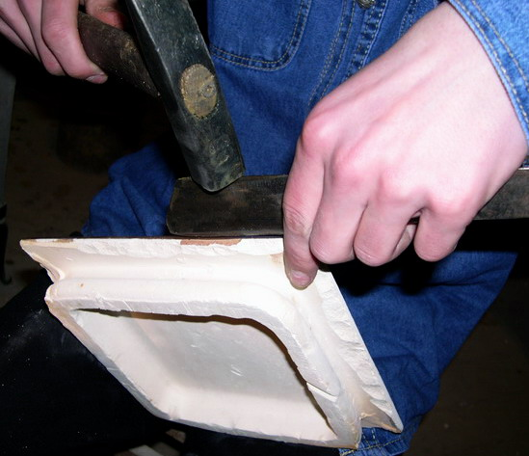
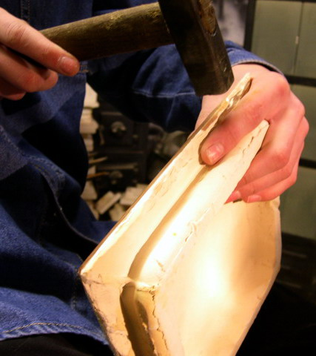
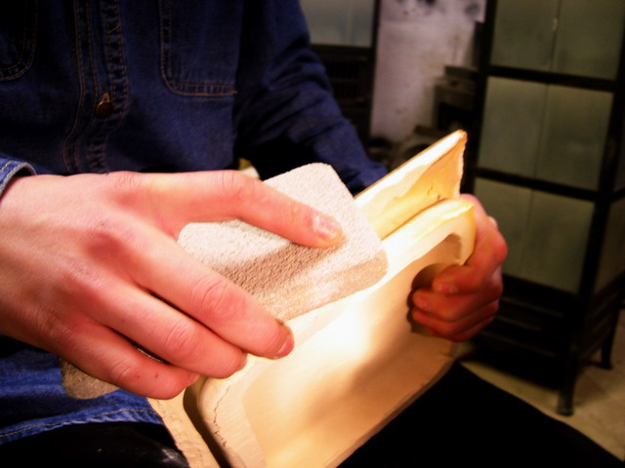
Pri výučbe kachliarskeho remesla treba na začiatok pri praktickej stránke, až sa kachliar naučí kachlicu dokonalo opracovávať. To je hlavné, pri nekalibrovaných kachlíc treba vedieť kachlicu najprv osekať (kraj kachlíc je hrubý cca 2 cm) a tento kraj treba zosekať na cca polovicu. Je to preto, až sa tá kachlica lepšie ručne brúsi (kachliarskym kameňom) lebo bude tenšia. Osekáva sa buď samotným kladivom, alebo kladivo s kachliarskym nožom. V začiatkoch sa stane, že učeň klepne po kachlici o nejaký milimeter mimo a je po kachle☹. Ale v týchto začiatkoch treba dať učňovi i staršie obité kachlice a na tom sa najlepšie naučí.
Keď sa kachlica oseká, pokračuje ďalší proces a to brúsenie kachlice. Najlepšie je to kachliarskym hranatým kameňom. Tieto kamene vyrábajú na Morave v meste Kunštát. Zastúpenie majú i na Slovensku v Kysuckom Novom Meste, firma Best, Jiří Svoboda. Kachlica sa musí osekávať i brúsiť vždy tak, až sa nejde kladivom – nožom, či brúsnym kameňom proti glazúre, ale od glazúry. Tým hrozí najmenšia pravdepodobnosť olúpenie sa kachlice, či zničenie.
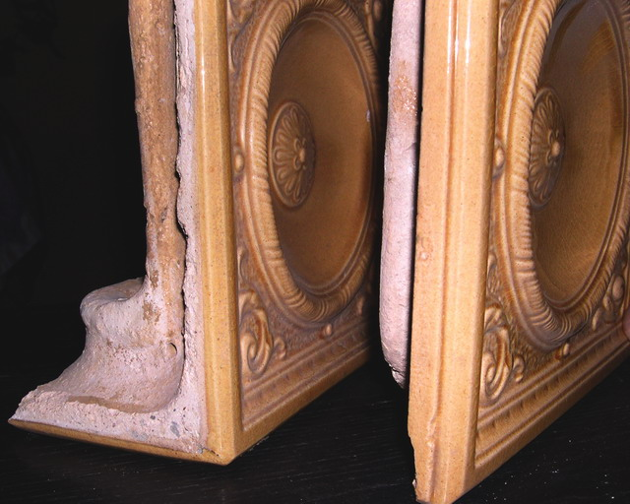
Toto je základný vstup pri kachliarskom remesle. I keď dnes mnohé firmy vyrábajú kachlice aj len kalibrované, ale sú firmy, čo vyrábajú aj nekalibrované kachlice. Čiže niektorí mlado vytvárajúci sa „kachliari“ či organizácie majú názor, že toto sa už netreba učiť, alebo je to zastaralé. Myslíme si, že nie je to tak, a okrem iného to vždy môže len do budúcna pomôcť. A koniec koncov tí čo si myslia že to tak nemusia vedieť robiť, alebo že to netreba, vieme, prečo tak konajú ☺. Ale je to ich názor, netreba im ho brať... A ako sme povedali predtým, nie je kachliar, ako kachliar............................(V budúcom čísle bude ďalší postup prác) Zľava kachlica, ktorá vypadá viac ošklbaná po vzhľadovej stránke oproti kachlice pravej, je táto ľavá kachlica už opracovaná a prichystaná na osádzanie pece, šporáka, či krbu. Na pravej kachle je krivosť zaliata glazúrou, až pri osekaní a zabrúsení je to rovné, tj. ako na ľavej opracovanej kachlice.
Návod na postavenie pece z tehál.

V minulosti okrem kachľových pecí sa stavali pece i z tehál. Obyčajne sa robilo i z červených pálených tehál a buď sa to omietlo na bielo alebo nechalo sa to neomietnuté, tj. na špáry. Okrem týchto pecí v domácnosti sa stavali i pece na pálenie tehál a pod. týmto majstrom sa hovorilo peciari. Tu Vám dávame i osvedčený návod na stavanú pec v preložení „Súčasná ruská pec“. Je to náročná stavba, ale výhodou je super návod, kde vidíte očíslovanú postupnosť obrázkov podľa radov od spodku pece. Čiže ako napr. obr. 01 je ako základ a tehly sú po celej ploche vyplnené. V rade 02 už vidieť voľné priestory, kde nie sú tehly, alebo ich môžeme nazývať ako prieduchy – kanále. V rade 03 okrem prieduchov už vidieť vľavo čiernu časť, ktorá nám určuje, že v 3 ej rade už máme osadiť zapraviť dvierka. Ak by Vás táto pec zaujala a budete chcieť preklad, príp. radu, oslovte nás, pomôžeme Vám. Taktiež Vám môžeme poslať i iné nápady, či návrhy. Uvedenú pec máte ako prílohu A, B.. Nech sa páči do toho ☺.

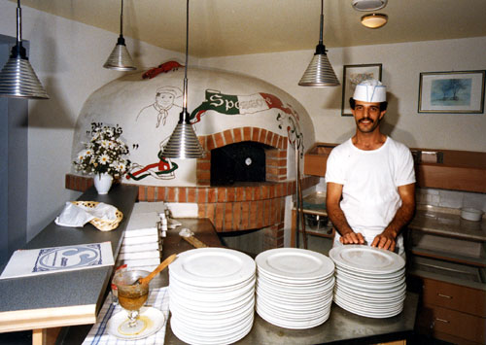
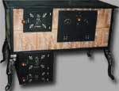
Pec na pizzu Šporák

Prenosný šporák
s podkovou na
na výhrev ďalších
miestností –
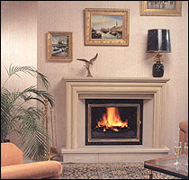
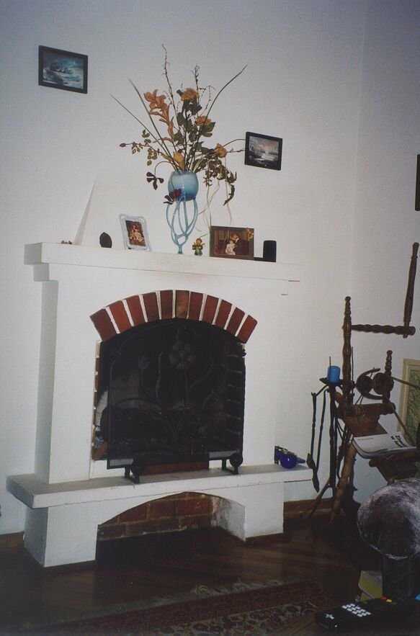
na radiátory.

Krb
Krb Moderný
krb

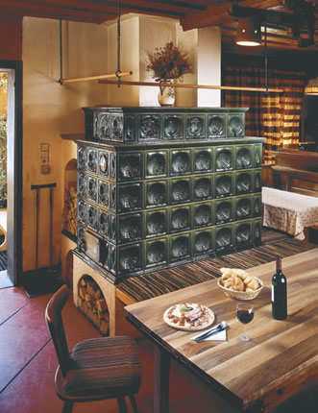

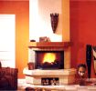
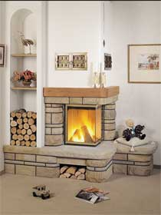
Pec kachľová

